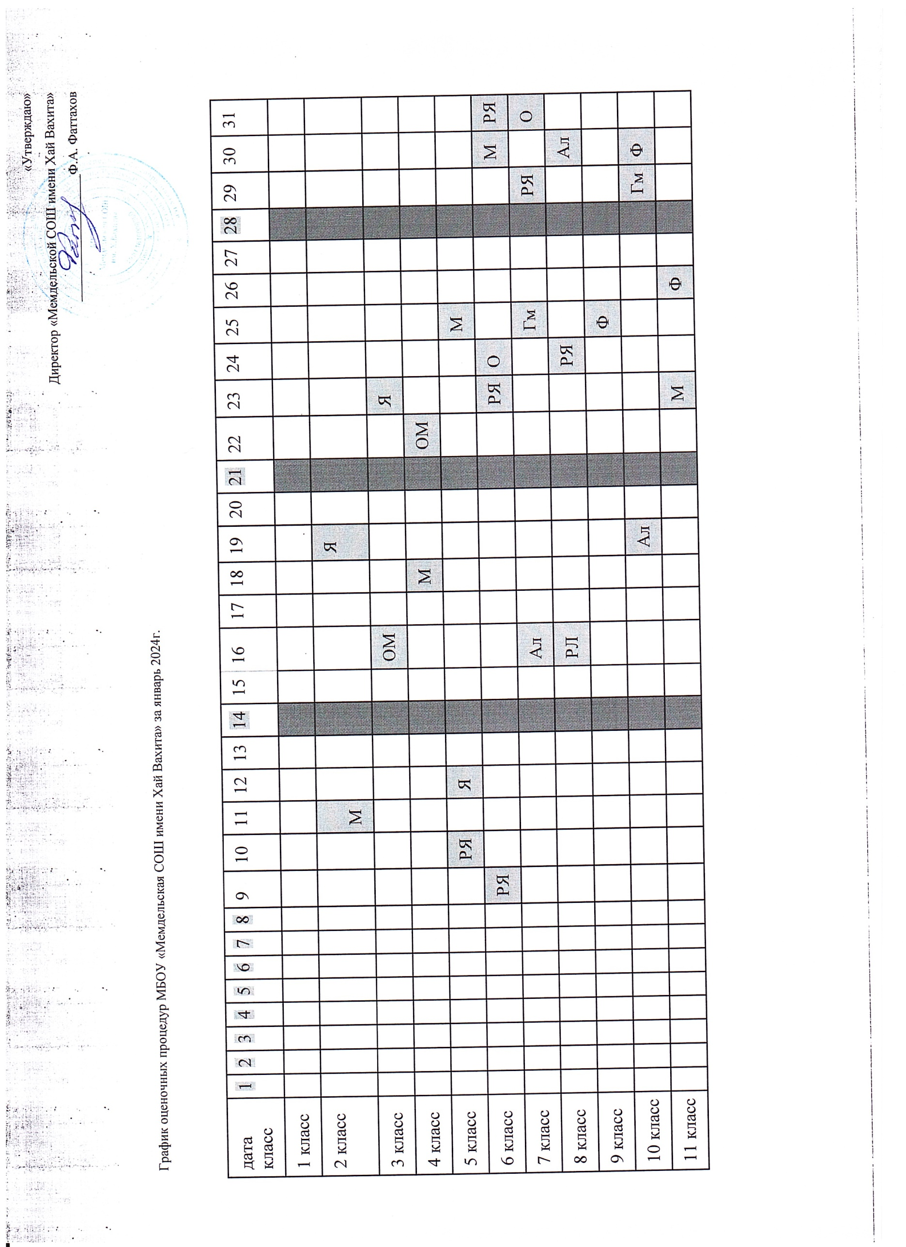

График оценочных процедур МБОУ «Мемдельская СОШ имени Хай Вахита» за февраль 2024г.
дата  класс | 1 | 2 | 3 | 4 | 5 | 6 | 7 | 8 | 9 | 10 | 11 | 12 | 13 | 14 | 15 | 16 | 17 | 18 | 19 | 20 | 21 | 22 | 23 | 24 | 25 | 26 | 27 | 28 | 29
1 класс
2 класс |  |  |  |  |  |  |  |  |  |  |  |  |  |  |  | М |  |  |  |  | Я |  |  |  |  | М
3 класс |  |  |  |  |  | М |  |  |  | ОМ |  | РЯ |  |  |  |  |  |  |  |  |  | Я |  |  |  | Л
4 класс |  |  |  |  |  |  |  |  |  |  |  | Я |  |  |  |  |  |  |  |  |  |  |  |  |  | РЯ |  |  | М
5 класс |  |  |  |  | Я |  |  |  |  |  |  |  | Я |  |  |  |  |  | РЯ | М
6 класс |  |  | РЯ
7 класс |  |  |  |  |  |  |  |  |  |  |  |  | Я
8 класс | О |  |  |  |  |  |  |  |  | РЯ |  |  |  | Гм |  |  |  |  |  |  |  |  |  |  |  | РЯ
9 класс |  |  |  | О | Ал |  | Гм |  |  |  |  | Я |  |  |  |  |  |  |  |  |  |  |  |  |  |  |  | Гм
10 класс |  |  |  |  |  |  |  | РЯ | Ал
11 класс |  |  |  | РЯ |  |  |  |  |  |  |  |  |  |  |  |  |  |  |  |  |  |  |  |  |  |  | М

График оценочных процедур МБОУ «Мемдельская СОШ имени Хай Вахита» за март 2024г.
дата  класс | 1 | 2 | 3 | 4 | 5 | 6 | 7 | 8 | 9 | 10 | 11 | 12 | 13 | 14 | 15 | 16 | 17 | 18 | 19 | 20 | 21 | 22 | 23 | 24 | 25 | 26 | 27 | 28 | 29 | 30 | 31
1 класс
2 класс |  |  |  |  |  |  |  |  |  |  | РЯ |  |  |  |  |  |  |  |  |  |  | Я
3 класс |  |  |  | РЯ |  |  |  |  |  |  |  |  |  |  |  | Л |  |  |  |  | М |  |  |  |  | РЛ
4 класс |  |  |  |  |  |  |  |  |  |  | РЯ
5 класс |  |  |  |  | РЯ |  |  |  |  |  |  |  |  | Я
6 класс | РЯ |  |  | М |  |  |  |  |  |  |  |  | РЯ |  |  |  |  |  |  |  | Гг
7 класс |  |  |  | Ал |  |  | Гм |  |  |  |  |  |  |  |  |  |  | РЯ | РЛ | Ал | Ф
8 класс
9 класс |  |  |  |  |  |  |  |  |  |  |  |  |  |  |  |  |  |  | РЯ |  | Я
10 класс |  |  |  |  |  | В | РЛ |  |  |  | Гм |  |  |  | РЯ
11 класс |  |  |  | РЯ |  |  |  |  |  |  |  |  | М |  |  |  |  |  | РЛ

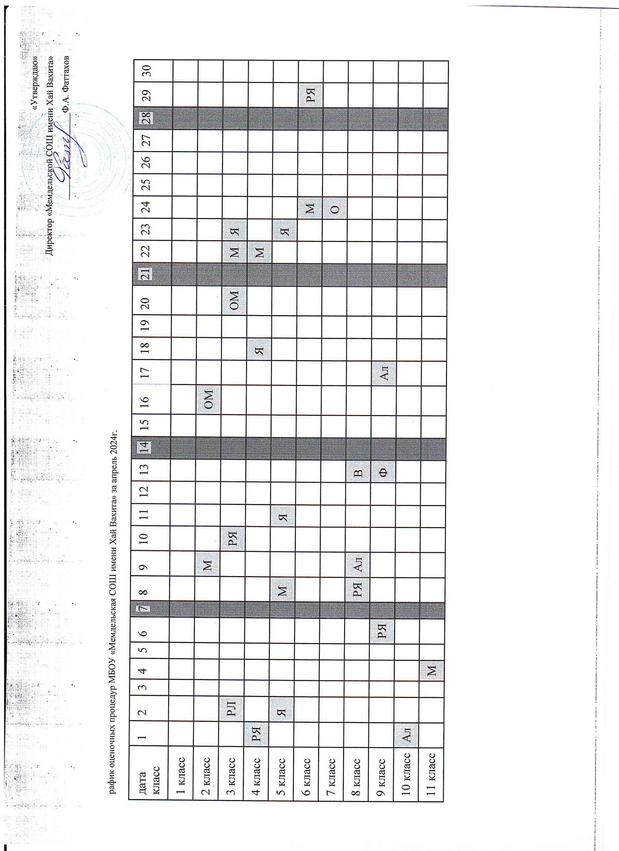

График оценочных процедур МБОУ «Мемдельская СОШ имени Хай Вахита» за май 2024г.
дата  класс | 1 | 2 | 3 | 4 | 5 | 6 | 7 | 8 | 9 | 10 | 11 | 12 | 13 | 14 | 15 | 16 | 17 | 18 | 19 | 20 | 21 | 22 | 23 | 24 | 25
1 класс
2 класс |  |  |  |  |  |  |  |  |  |  |  |  |  |  |  |  |  |  |  |  | Л | РЛ | РЯ
3 класс |  |  |  |  |  |  |  |  |  |  |  |  |  | РЛ |  | Я |  | ОМ |  | Л |  |  |  | М
4 класс |  |  |  |  |  | М | РЯ
5 класс |  |  |  |  |  |  |  |  |  |  |  |  |  |  |  |  |  |  |  | Гг | М | РЯ
6 класс |  | РЯ |  |  |  |  |  |  |  |  |  |  |  |  | О | М | РЯ |  |  |  |  | РЯ | РЛ
7 класс |  |  |  |  |  | РЯ |  |  |  |  |  |  |  |  |  | Ф |  |  |  | Ал |  | Я
8 класс |  |  |  |  |  |  |  | РЯ |  |  |  |  |  |  |  |  |  |  |  | Ал | В |  | Ф | О
9 класс |  |  |  | Ф |  |  |  |  |  |  |  |  |  |  |  |  | Гм | РЛ |  |  | РЯ
10 класс |  |  |  |  |  |  |  |  |  |  |  |  |  | Гм |  |  | РЯ |  |  |  | Ф | В | РЯ
11 класс |  |  | Ф |  |  |  |  |  |  |  |  |  | РЯ | М |  |  | РЛ

Инф | Информатика | Ф | Физика
Ая | Английский | Х | Химия
Л | Литература | Б | Биология
О | Обществознание | Гг | География
Я | Русский язык | ОМ | Окружающий
РЯ | Родной язык
М | Математика
РЛ | Родная литература
Ал | Алгебра
В | Вероятность и статистика
Гм | Геометрия
И | История

-

